小学数学奥数基础教程(五年级)

本教程共30讲

定义新运算（一）
我们已经学习过加、减、乘、除运算，这些运算，即四则运算是数学中最基本的运算，它们的意义、符号及运算律已被同学们熟知。除此之外，还会有什么别的运算吗？这两讲我们就来研究这个问题。这些新的运算及其符号，在中、小学课本中没有统一的定义及运算符号，但学习讨论这些新运算，对于开拓思路及今后的学习都大有益处。
例1 对于任意数a，b，定义运算“*”： a*b=a×b-a-b。
求12*4的值。
分析与解：根据题目定义的运算要求，直接代入后用四则运算即可。
12*4=12×4-12-4=48-12-4=32。
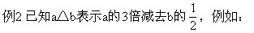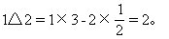
根据以上的规定，求10△6的值。
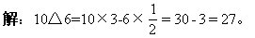
3，x>=2，求x的值。
分析与解：按照定义的运算，
<1，2，3，x>=2，
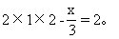
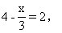
x=6。
由上面三例看出，定义新运算通常是用某些特殊符号表示特定的运算意义。新运算使用的符号应避免使用课本上明确定义或已经约定俗成的符号，如+，-，×，÷，＜，＞等，以防止发生混淆，而表示新运算的运算意义部分，应使用通常的四则运算符号。如例1中，a*b=a×b-a-b，新运算符号使用“*”，而等号右边新运算的意义则用四则运算来表示。
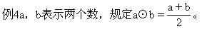
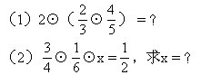
分析与解：按新运算的定义，符号“⊙”表示求两个数的平均数。
四则运算中的意义相同，即先进行小括号中的运算，再进行小括号外面的运算。
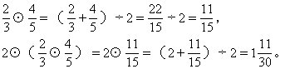
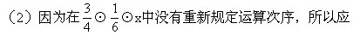
按通常的规则从左至右进行运算。
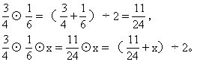
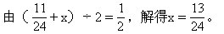
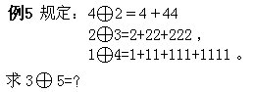
分析与解：从已知的三式来看，运算“”表示几个数相加，每个加数各数位上的数都是符号前面的那个数，而符号后面的数是几，就表示几个数之和，其中第1个数是1位数，第2个数是2位数，第3个数是3位数……按此规定，得
35=3+33+333+3333+33333=37035。
从例5知，有时新运算的规定不是很明显，需要先找规律，然后才能进行运算。
例6 对于任意自然数，定义：n！=1×2×… ×n。
例如 4！=1×2×3×4。那么1！+2！+3！+…+100！的个位数字是几？
分析与解：1！=1，
2！=1×2=2，
3！=1×2×3=6，
4！=1×2×3×4=24，
5！=1×2×3×4×5=120，
6！=1×2×3×4×5×6=720，
……
由此可推知，从5！开始，以后6！，7！，8！，…，100！的末位数字都是0。
所以，要求1！+2！+3！+…+100！的个位数字，只要把1！至4！的个位数字相加便可求得：1+2+6+4=13。所求的个位数字是3。
例7 如果m，n表示两个数，那么规定：m¤n=4n-（m+n）÷2。
求3¤（4¤6）¤12的值。
解：3¤（4¤6）¤12
=3¤[4×6-（4+6）÷2]¤12
=3¤19¤12
=[4×19-（3+19）÷2]¤12
=65¤12
=4×12-（65+12）÷2
=9.5。

练习3
1.对于任意的两个数a和b，规定a*b=3×a-b÷3。求8*9的值。
2.已知ab表示a除以3的余数再乘以b，求134的值。
3.已知ab表示（a-b）÷（a+b），试计算：（53）（106）。
4.规定a◎b表示a与b的积与a除以b所得的商的和，求8◎2的值。
5.假定m◇n表示m的3倍减去n的2倍，即 m◇n=3m-2n。
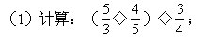
（2）已知x◇（4◇1）=7，求x的值。
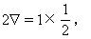
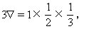
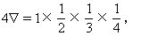
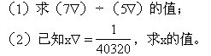
7.对于任意的两个数P， Q，规定 P☆Q=（P×Q）÷4。例如：2☆8=（2×8）÷4。已知x☆（8☆5）=10，求x的值。
8.定义： a△b=ab-3b，ab=4a-b/a。计算：（4△3）△（2b）。
9.已知： 23=2×3×4，
45=4×5×6×7×8，
……
求（44）÷（33）的值。

练习3
1.2。2.4。
3.0。
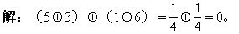
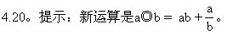
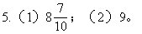
提示：（2）x◇（4◇1）= 7，
x◇（4×3-1×2）= 7，
x◇10=7，
3x-10×2=7，
x=9。
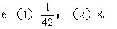
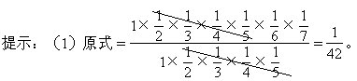
（2）相当于由1×2×3× …×x=40320，求x。
40320÷2＝20160，
20160÷3= 6720，
6720÷4=1680，
1680÷5=336，
……
8÷8=1，
即1/40320=1×1/2×1/3×1/4×1/5×1/6×1/7×1/8。所以x=8。
7.4。
解：x☆（8☆5）= x☆（8×5÷4）= x☆10= x×10÷4，由x×10÷4=10，求得x=4。
8.0。
解： （4△3）△（2△6）
= (4×3-3×3)△(4×2-6/2)
= 3△5=3×5-3×5=0。
9.14。
提示：新运算“”是：从第一个数字起，求越来越大的连续几个自然数的乘积，因数个数是第二个数字。（44）÷（33）= （4×5×6×7）÷（3×4×5）=14。

